|  |
| --- |
| Polugodišnja provjera 2022 |
| 1.Temperatura *T* (u oC) u stakleniku *t* sati nakon početka sumraka dana je  formulom *T* . Uzima se da sumrak počinje u 19:00 sati.  **a)** Kolika je temperatura bila u 21:00 sat? Odgovor: _________________________ oC   1. U koliko je sati temperatura bila minimalna?   Odgovor: _________________________   1. Koliko je iznosila minimalna temperatura u stakleniku? Odgovor: _________________________ |
| Slika na kojoj se prikazuje stol  Opis je automatski generiran |
| 3. Odredite rješenja jednadžbe cos2*x* − cos *x* = 0 iz intervala  Odgovor: _________________________ |
| 4.Koji je skup domena funkcije *f* (*x*) = log(2*x* + 4)? |
| Slika na kojoj se prikazuje tekst  Opis je automatski generiran  **A.** −3 **B.** −2 **C.** −1 **D.** 0 |
| 6. Riješite nejednadžbu log2(*x* −1)+ log2(*x* − 3)≤ 3.  Rješenje zapišite pomoću intervala.  Odgovor: ________________________________________ |

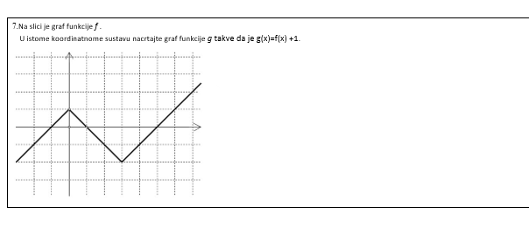

Slika na kojoj se prikazuje tekst

Opis je automatski generiran

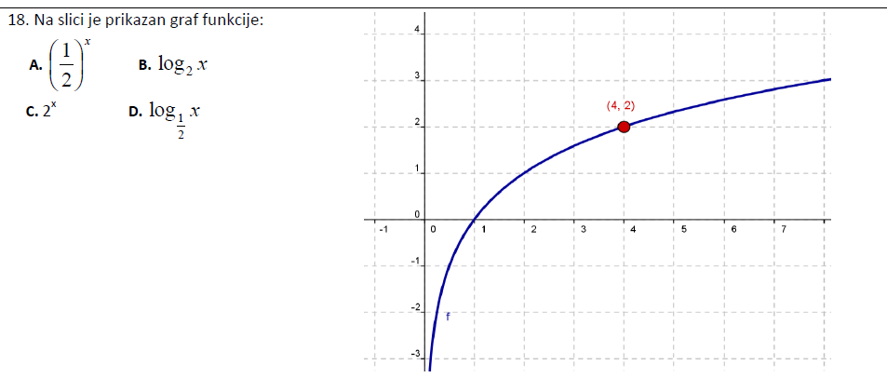

Slika na kojoj se prikazuje stol

Opis je automatski generiran

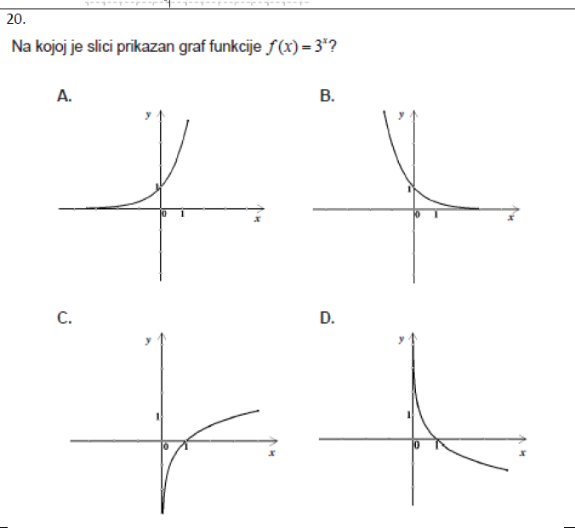

Slika na kojoj se prikazuje tekst

Opis je automatski generiran

Slika na kojoj se prikazuje tekst

Opis je automatski generiran

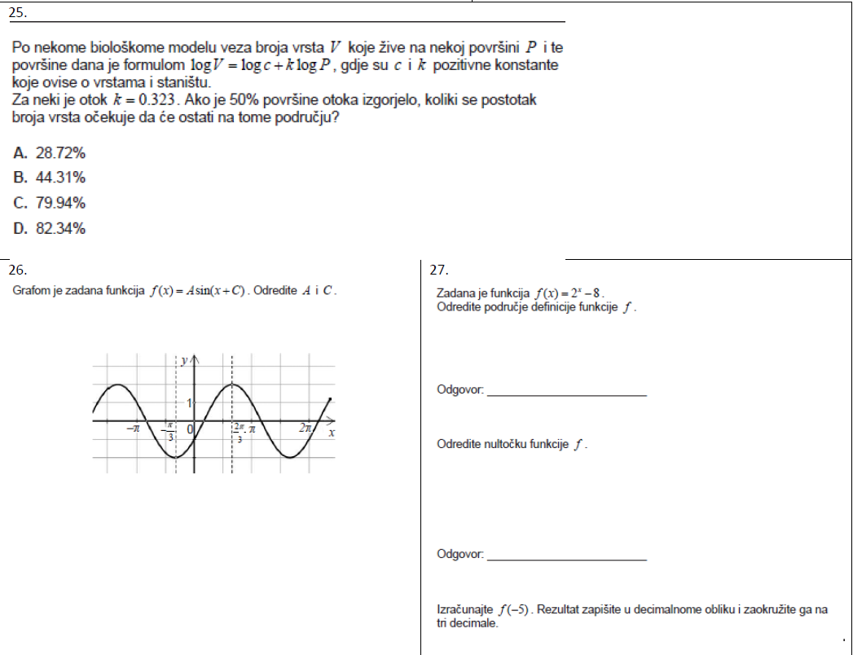

Slika na kojoj se prikazuje stol

Opis je automatski generiran

Slika na kojoj se prikazuje tekst, antena

Opis je automatski generiran

Slika na kojoj se prikazuje tekst

Opis je automatski generiran

Slika na kojoj se prikazuje tekst

Opis je automatski generiran

Slika na kojoj se prikazuje tekst

Opis je automatski generiran

Slika na kojoj se prikazuje tekst

Opis je automatski generiran

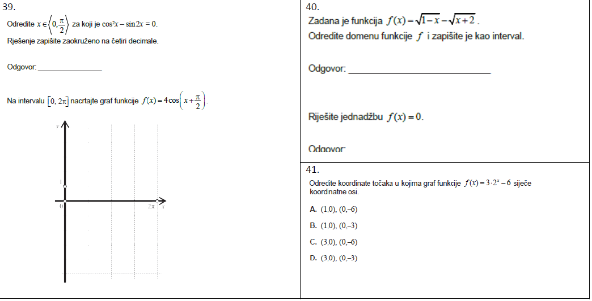

Slika na kojoj se prikazuje stol

Opis je automatski generiran

Slika na kojoj se prikazuje tekst

Opis je automatski generiran

Slika na kojoj se prikazuje tekst

Opis je automatski generiran

Slika na kojoj se prikazuje tekst

Opis je automatski generiran

Slika na kojoj se prikazuje tekst

Opis je automatski generiran

Slika na kojoj se prikazuje tekst

Opis je automatski generiran

Slika na kojoj se prikazuje tekst

Opis je automatski generiran

Slika na kojoj se prikazuje tekst

Opis je automatski generiran

Slika na kojoj se prikazuje stol

Opis je automatski generiran

Slika na kojoj se prikazuje tekst

Opis je automatski generiran

Slika na kojoj se prikazuje stol

Opis je automatski generiran

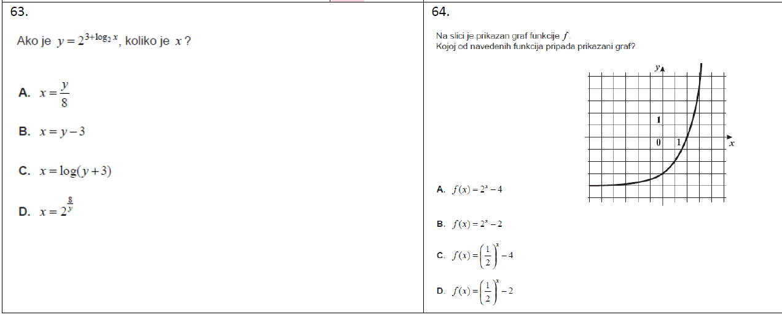

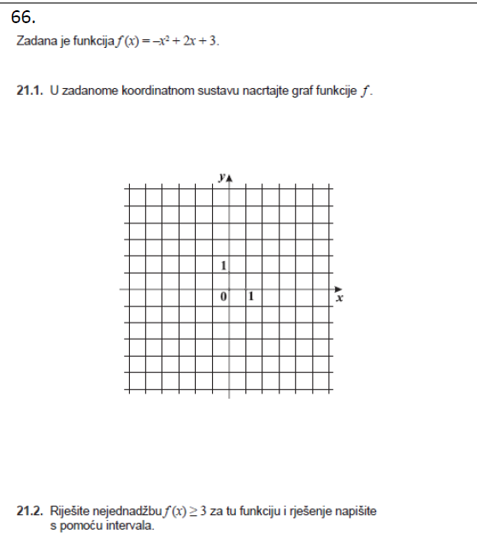

Slika na kojoj se prikazuje tekst

Opis je automatski generiran